梅州市卫生健康局党史学习教育简报

2021年第16期

市卫生健康局党组党史学习教育领导小组办公室编 2021年7月22日

【党史学习教育】

市卫健局开展参观学习“百年历程 光辉丰碑——中共
梅州地方历史主题展”主题党日活动

为深入学习宣传贯彻落实习近平总书记在庆祝中国共产党成立100周年大会上重要讲话精神，进一步推进党史学习教育，7月16日下午，梅州市卫生健康局组织全体党员干部到嘉应学院开展参观学习《百年历程 光辉丰碑——中共梅州地方历史主题展》主题党日活动。
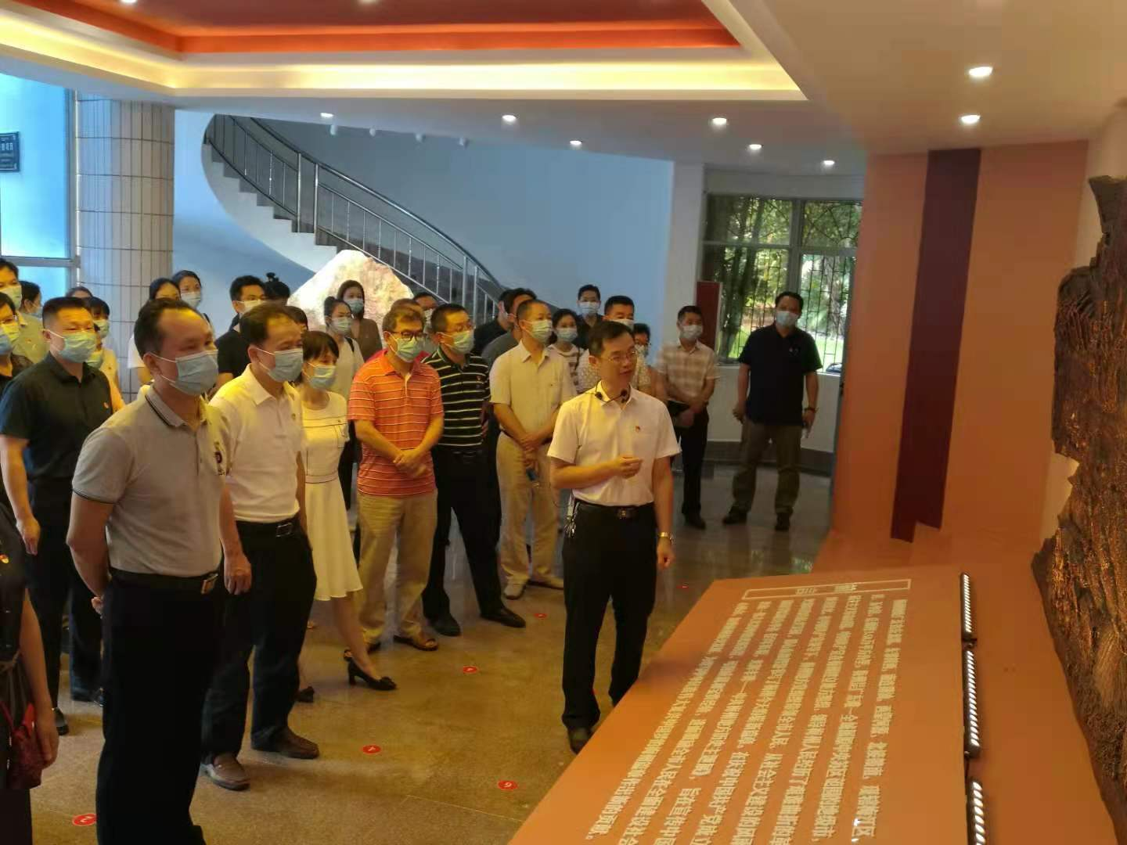
在展览馆，大家认真聆听了讲解员关于中国共产党在梅州建立地方组织，领导梅州人民进行艰难曲折的革命斗争历程，认真参观学习了“开天辟地 春雷激荡”“创建苏区 红旗漫卷”“同仇敌忾 抗日救亡”“解放烽火照亮梅州”“励精图治 百废俱兴”“艰辛探索 曲折发展”“改革开放 扬帆启航”“跨越世纪 特色发展”“科学发展 绿色崛起”“伟大时代 谱写新篇”等10个单元展区，深刻感受到中国共产党的初心使命，梅州红色苏区取得的伟大成就和革命先烈奉献牺牲的崇高精神，从中深刻汲取牢记初心使命、开创美好未来的强大动力。
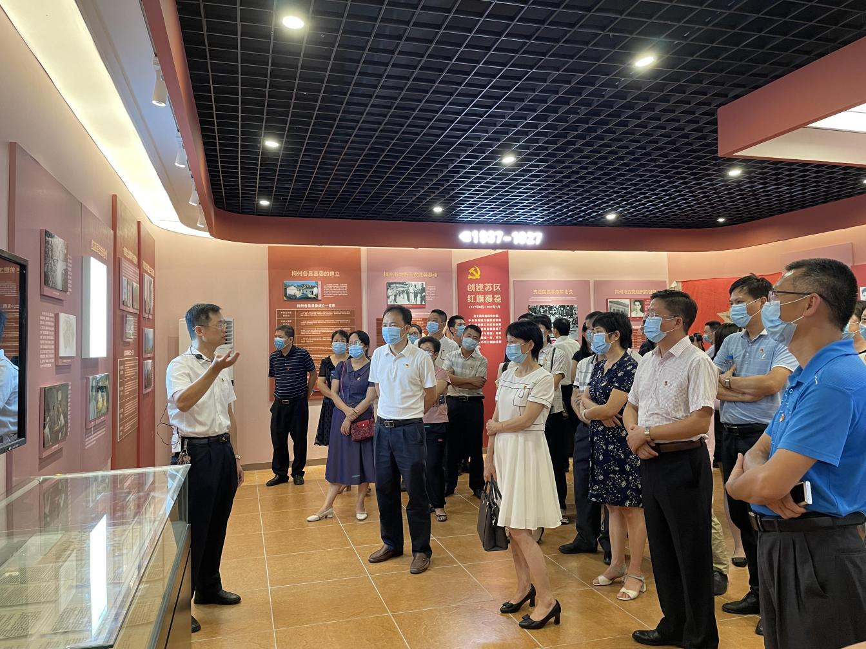
大家一致表示，作为卫生健康工作者，要始终牢记初心使命，继续弘扬光荣传统、传承红色基因、赓续红色血脉，继续发扬苏区精神，坚定理想信念，从学习党史、学习贯彻习近平总书记在“七一”重要讲话精神中汲取力量，扎扎实实办好办实梅州卫生健康领域的事情，全力推动我市卫生健康事业高质量发展。

